2020年苏教版数学二年级下册重难点题型同步训练
第八章《数据的收集与整理（一）》
章节常考题集锦
一、单选题
1.下面是某班同学出生的季节的统计表，出生在春季的人数是（ ）。
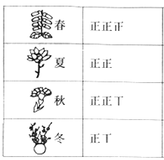
A. 10 B. 12 C. 14 D. 7
【答案】 C
【解析】【解答】出生在春季的人数是14人。
【分析】根据从统计图表中获取信息，即得出生在春季的人数是14人。
2.下面是三二班同学喜欢的体育项目人数情况。
项目 | 跳绳 | 赛跑 | 乒乓球 | 铅球
人数（人） | 正正 | 正正正 | 正正正 | 正正
喜欢赛跑的有（ ）人。
A. 10 B. 3 C. 15 D. 2
【答案】 C
【解析】【解答】解：由题可知，一笔代表1票，则可数得喜欢赛跑的有15人。
故答案为：C。
【分析】数据收集即从题目中得到相关的数据信息，据此得出喜欢赛跑的人数。
3.下面是某班学生在体育课上每分钟颠球的个数，如果30及其以上的才算合格，请问该班合格的人数为（ ）。
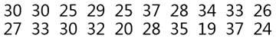
A. 8 B. 9 C. 10 D. 11
【答案】 C
【解析】【解答】解：在上述数据中，30及以上的数字有：30，30，37，34，33，33，30，32，35，37，共10个，所以合格的人数为10.
故答案为：C
【分析】找出个数是30以及30以上的数字，统计出这些数字一共有几个就是合格的人数.
4.下面哪种动物最多（ ）

小鸟 | √ √ √
兔子 | √ √ √ √ √
松鼠 | √ √ √√ √ √ √
鸭子 | √ √ √√ √ √

A. 小鸟 B. 松鼠 C. 鸭子
【答案】 B
【解析】【解答】从图中可以看出松鼠的√最多，
【分析】可以用不同的符号来计数，也就是符号计数法

5.（2020一上·尖草坪期末）下面哪一个物体与其它的不同？
A.  B.  C. 
【答案】 B
【解析】【解答】解：三角板和橡皮是文具，帽子是服饰，帽子与其它两个物体不同。
故答案为：B。
【分析】观察三种物体，根据三种物体的特征和用途分类并找出不同类的物体。
6.（2020一上·即墨期末）哪个与其他三个不同类?（ ）
A.  B. 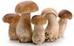 C.  D. 
【答案】 C
【解析】【解答】选项A，是蔬菜；
选项B，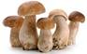是蔬菜；
选项C，是水果；
选项D，是蔬菜。
故答案为：C。
【分析】此题主要考查了物体的分类，要按同一个标准去分类，观察图可知，大白菜、蘑菇、小白菜都是蔬菜，苹果是水果，据此解答。
7.想一想，选不是同类的一个。（ ）
A.  B.  C. 
【答案】 C
二、判断题
8.可以用统计图来表示数据
【答案】正确
【解析】【解答】统计图就是用来表示数据的一种方法【分析】表示数据的方法有很多种，而统计图表示数据能更容易对比和分析

9.下表是二（2）班学生喜欢的小动物的数量情况。
猫 | 狗 | 小白兔
15 | 12 | 8
学生们最喜欢狗。
【答案】 错误
【解析】【解答】解：因为15>12>8，即学生喜欢猫的人数最多，所以学生们最喜欢猫，故“学生们最喜欢狗”这个说法是错误的。
故答案为：错误。
【分析】此题中数量的多少能反映出学生对不同小动物的喜好程度。
10.三年级同学参加课外活动小组情况如下图。
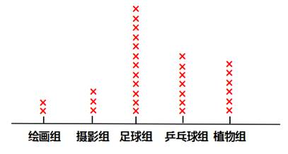
三年级参加足球组的学生人数最多。
【答案】 正确
【解析】【解答】解：由图可得，参加足球组的×最多，即表示参加足球组的学生最多，故“三年级参加足球组的学生人数最多”这个说法是正确的。
故答案为：正确。
【分析】数据分析需理解不同的统计表中数据表示的含义，然后提取有用信息和形成结论而对数据加以详细研究和概括总结的过程。此题中×的高矮能反映出同学参加不同课外活动的人数比较。
11.写“正”字可以用来统计数据
【答案】正确
【解析】【解答】正字是规范的五笔字，所以常用于统计数据【分析】考察常用的计数方法
12.动物园有5只猴子、3只老虎和8只狼，则猴子和老虎的总数和狼的数量相等
【答案】正确
【解析】【解答】猴子和老虎的总数是5＋3＝8只，和狼的数量相等【分析】本题考察了对数据的整理
13.可以用画“正”字的方法整理原始数据．
【答案】 正确
【解析】【解答】解：整理原始数据时的方法很多，如可以用画“正”字的方法整理原始数据；
故判断为：正确．
【分析】整理原始数据时的方法很多，如可以用画“正”字的方法，可以用画“√”号的方法，也可以用画“△”字的方法，等等．此题考查统计量的选择，根据自己的喜好灵活的选用即可．
三、填空题
14.（2019一上·龙华）分一分，填序号。
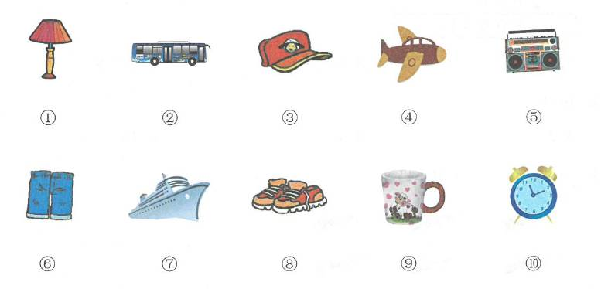
衣服鞋帽 ________
交通工具 ________
生活用品 ________
【答案】 ③⑥⑧
；②④⑦
；①⑤⑨⑩
【解析】【解答】解：衣服鞋帽：③⑥⑧
交通工具：②④⑦
生活用品：①⑤⑨⑩
故答案为：③⑥⑧；②④⑦；①⑤⑨⑩。
【分析】根据每种物品的特性作答即可。

15.小明所在班级要进行投票选举班长，用________记票方式较方便

【答案】 写“正”字
【解析】【解答】“正”字记数法是常用的记数方法
【分析】考察了常用的记票的方法，“正”字记票简单方便

16.常见的数据收集和整理的方法有________、________、________

【答案】 上网；报纸；走访
【解析】【解答】常见的数据收集和整理的方法有上网查询或观看电视、报纸，社会调查或走访
【分析】本题考察了基本的数据收集知识：如何进行收集数据的工作

17.分一分，按类别填编号。
① 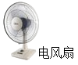，② 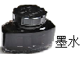，③ 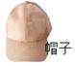，④ 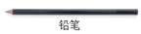，⑤ 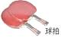，⑥ 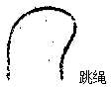，⑦ ，⑧ 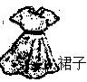
根据用途分类填空：生活用品：________ ；体育：________ ；文具：________ ；服装鞋帽：________。
【答案】 ①⑦；⑤⑥；②④；③⑧
18.商家进货时，一般根据统计数据的________来决定进各种货物的多少．
【答案】数量
【解析】【解答】解：商家进货时，一般根据统计数据的数量来决定进各种货物的多少；
故答案为：数量．
【分析】一般来讲，销售情况决定着进货情况，卖的多进的就多，据此解答．商品采购是一个非常复杂的问题，涉及到许多方面细节，处理不慎就会出现误差、延误进货，最终影响商品销售．
19.请你对树分类。
A. ；B. ；C. 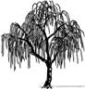；D. ；E. 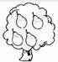
按落叶和不落叶分，落叶的有：________ ，不落叶有：________ ；
按用途分,提供水果的有：________ ，提供木材的有：________ 。
【答案】 B，C，D，E
；A
；B，E；A，C，D
20.整理橱柜。
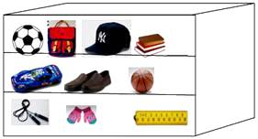
根据上边的物品可以把它们分成三类，分别是：________、________、________。按类别每层放一类。
【答案】 体育用品；服装鞋帽
；学习用品
四、解答题
21.在水里在下面画“√”，在蔬菜下面画“○”。
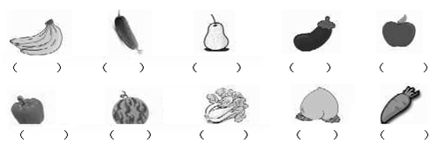
【答案】 解：√，○，√，○，√，○，√，○，√，○
【解析】【解答】解：如图：
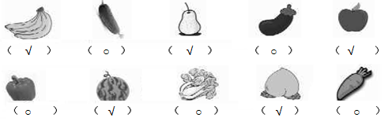
【分析】香蕉、梨、苹果、西瓜、桃子都是水果，黄瓜、茄子、辣椒、白菜、胡萝卜都是蔬菜。
22.（2018一上·榆林月考）把不同类的圈出来。
（1）
（2）
【答案】 （1）
（2）
【解析】【分析】（1）图中只有白菜是蔬菜，其他的都是水果；
（2）图中只有圆形的边是弯曲的，其他的都是直直的。
23.下图是小英记录的一个月的天气情况。
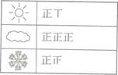
（1）把记录的结果填在下表中。
天气
天数 | ________ | ________ | ________
（2）这个月共有多少天？ 比 少多少天？
（3）这个月是秋天还是冬天？
【答案】 （1）7；15；9
（2）7+15+9=31（天）
15-9=6（天）
答：这个月共有31天。 比 少6天。
（3）答：这个月是冬天。
【解析】【解答】（1）根据整理，填表如下：
天气
天数 | 7 | 15 | 9
（2） 7+15+9=31（天）；
15-9=6（天）.
答：这个月共有31天。 比 少6天.
（3）因为下雪了，所以这个月是冬天.
【分析】（1）根据一个“正”是五画，数一数即可得到每种天气有几天，据此填表；
（2）要求这个月一共有几天，将3种天气的天数相加即可；要求雪天比阴天少几天，用阴天的天数-雪天的天数=雪天比阴天少的天数，据此列式解答；
（3）根据这个月下雪了，可以判断这个月是冬天.
24.你关注过量词吗？
填表：
常用量词 | 条 | 枝 | 头 | 只
我知道的有
A.  B.  C. 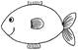 D. 
E.  F.  G. 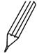
【答案】
常用量词 | 条 | 枝 | 头 | 只
我知道的有 | A，C | D | E | B，F
25.（2019二下·黔东南期末）气象小组把6月份的天气作了如下记录：
晴天： 雨天： 阴天：
1 | 2 | 3 | 4 | 5 | 6 | 7 | 8 | 9 | 10
11 | 12 | 13 | 14 | 15 | 16 | 17 | 18 | 19 | 20
21 | 22 | 23 | 24 | 25 | 26 | 27 | 28 | 29 | 30
（1）把晴天、雨天、阴天的天数分别填在下面的统计表中。
天气名称 | 晴天 | 雨天 | 阴天
天数 | ________ | ________ | ________
（2）从上表中可以看出：这个月中________的天数最多，________的天数最少。
（3）这个月中晴天比雨天多________。
（4）你还能提出什么问题并解答?
【答案】 （1）12；8；10
（2）晴天；雨天
（3）4
（4）这个月阴天比雨天多几天？
10-8=2（天）
答：这个月阴天比雨天多2天。
【解析】【解答】（1） 数一数可得，
天气名称 | 晴天 | 雨天 | 阴天
天数 | 12 | 8 | 10
（2） 从上表中可以看出：这个月中晴天的天数最多，雨天的天数最少。
（3）12-8=4（天）。
【分析】（1）按顺序逐一数出每种天气的天数，然后填表即可；
（2）观察对比表中三个数据可知，这个月中晴天的天数最多，雨天的天数最少；
（3）要求这个月晴天比雨天多几天？用晴天的天数-雨天的天数=晴天比雨天多的天数，据此列式解答；
（4）根据题意可以提出：这个月阴天比雨天多几天？用阴天的天数-雨天的天数=这个月阴天比雨天多的天数，据此列式解答。
26.下面是全国13个城市在某一天的平均气温数据：25℃、20℃、12℃、8℃、20℃、23℃、18℃、17℃、21℃、22℃、19℃、14℃、6℃。
（1）这13个城市在这一天的平均气温中，最高气温是多少？
（2）这13个城市在这一天的平均气温中，最低气温是多少？
（3）最高气温与最低气温相差多少？
（4）这一天的平均气温在20℃以上（不含20℃）的城市有多少个？这13个城市在这一天的平均气温中，气温在10℃以下（不含10℃）的有多少个？
（5）请你再提一个问题并解答。
【答案】 （1）解：这13个城市在这一天的平均气温中，最高气温是25℃.
（2）解：这13个城市在这一天的平均气温中，最低气温是6℃.
（3）解：25-6=19（℃）
答：最高气温与最低气温相差19℃.
（4）解：这一天的平均气温在20℃以上（不含20℃）的城市有3个？这13个城市在这一天的平均气温中，气温在10℃以下（不含10℃）的有2个.
（5）解：可以随意提问：比如：在这13个城市中平均气温一样的是哪个温度？ 20℃
【解析】【分析】(1)根据温度的高低判断最高气温；(2)根据温度高低判断最低气温；(3)用减法计算最高气温和最低气温的差；(4)找出温度是20℃的城市个数；找出气温在10℃一下的城市有几个即可；(5)提出一个合理的问题解答即可.
27.某地3月份1－10日的天气情况记录如下：
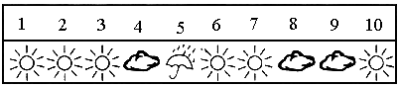
（1）先涂色，再填数．
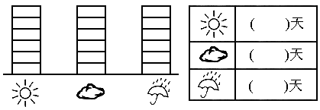
（2）比 多________天
（3）比 少________天
【答案】（1）6,3,1 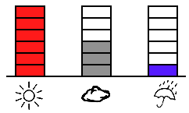
（2）3
（3）5
五、综合题
28.（2018二下·盐田期末）以下为二(3)班喜欢运动项目的调查数据：
足球： 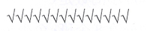
篮球： 
羽毛球： 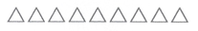
跳远：
根据整理的结果填一填。
（1）二(3)班一共有________人。
（2）喜欢________最多，有________人；喜欢________最少，有________人。
（3）喜欢跳远的的比喜欢足球的少________人。
【答案】 （1）42（2）足球 ；14；跳远 ；7
（3）7
【解析】【解答】（1）二（3）班一共有：14+12+9+7=42（人）；
（2）因为14＞12＞9＞7，所以喜欢足球的人最多，有14人；喜欢跳远的人最少，有7人；
（3） 喜欢跳远的的比喜欢足球的少：14-7=7（人）.
故答案为：（1）42；（2）足球，14；跳远，7；（3）7.
【分析】（1）根据调查的结果，数一数喜欢各种运动项目的人数，然后相加即可得到全班人数，据此列式计算；
（2）比较喜欢各种项目的人数，即可得到喜欢哪种项目的人数最多，喜欢哪种项目的人数最少，据此解答；
（3）要求喜欢跳远的的比喜欢足球的少几人，用喜欢足球的人数-喜欢跳远的人数= 喜欢跳远的的比喜欢足球的少的人数，据此列式解答.
29.统计下面三种水果的数量。
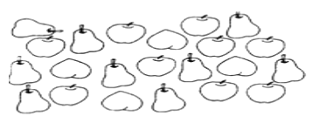
苹果 | 梨 | 桃子
个 | 个 | 个
（1）梨有________个，苹果有________个。桃有________个。
（2）苹果比桃子多________个，桃比梨少________只。
（3）你能提出什么数学问题？
【答案】（1）9；9；4
（2）5；5
（3）解：梨和苹果一共有多少个？
【解析】【解答】解：(1)梨有9个，苹果有9个，桃有4个；
(2)苹果比桃子多：9-4=5(个)；桃比梨少：9-4=5(个)。
故答案为：(1)9；9；4；(2)5；5。
【分析】(1)分类统计出每种水果的个数即可；
(2)求一个数比另一个数多或少几，用减法计算即可；
(3)根据统计的数据提出一个用加法或减法计算的问题即可。
30.（2019二下·新会月考）我会统计，并会根据统计结果回答问题。

（1）
形状 | ☆ | △ | ▲ | ○ | ●
个数 | ________ | ________ | ________ | ________ | ________
（2）________图形最多，________图形最少。
（3）☆比△多________个。
（4）▲比○少________个。
【答案】 （1）5；1；3；4；3
（2）☆；△
（3）4
（4）1
【解析】【解答】（1）数一数可得，
形状 | ☆ | △ | ▲ | ○ | ●
个数 | 5 | 1 | 3 | 4 | 3
（2）因为5＞4＞3＞1，所以☆图形最多，△图形最少。
（3）☆比△多5-1=4个。
（4）▲比○少4-3=1个。
故答案为：（1）5；1；3；4；3；（2）☆；△；（3）4；（4）1.
【分析】（1）按顺序一个一个的数出各种图形的个数，然后填空即可；
（2）比较各种图形的数量大小即可；
（3）要求☆比△多几个，用☆的个数-△的个数=☆比△多的个数，据此列式解答；
（4）要求▲比○少几个，用○的个数-▲的个数=▲比○少的个数，据此列式解答.
31.下面是一个地区11月份天气情况统计表。
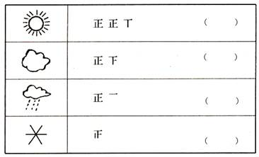
（1）完成上表。
（2）涂一涂。
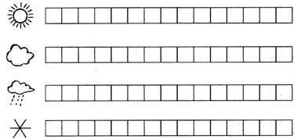
（3）这个月________天气最多，________天气最少。
（4）阴天比雨天多________天。
（5）晴天是雪天的________倍。
（6）这个月一共有________天。
【答案】 （1）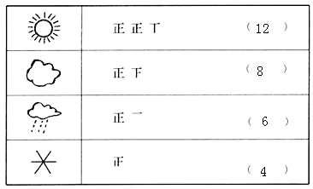
（2）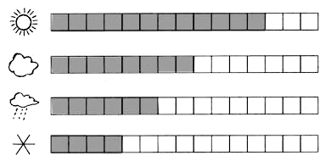
（3）晴天；雪天
（4）2
（5）3
（6）30
【解析】【解答】（3）这个月晴天天气最多，雪天天气最少。
（4）阴天比雨天多：8-6=2（天）.
（5）晴天是雪天的：12÷4=3.
（6）这个月一共有：12+8+6+4=30（天）.
【分析】（1）根据一个“正”字是5笔，数一数有几个“正”字，据此整理数据；
（2）根据统计表的数据，一个格代表1天，据此涂色；
（3）对比可知，这个月晴天天气最多，雪天天气最少；
（4）要求阴天比雨天多几天，用阴天的天数-雨天的天数=阴天比雨天多的天数，据此列式解答；
（5）要求晴天是雪天的几倍，用晴天的天数÷雪天的天数=晴天是雪天的几倍，据此解答；
（6）要求这个月一共有几天，将几种天气的天数相加即可解答.
32.下表是二（2）班学生每天看电视时间情况统计表：

时间 | 30分以下 | 30分——1小时 | 1小时以上人数
 | 正正 | 正正 | 正
（1）每个“正”字表示几个人？

（2）这个班有多少名同学？

【答案】 （1）用正字计数法，是因为正字有五笔，用来计数比较方便，所以一个正字代表5个人
（2）可以数出一共有10个正字，也就是这个班有50个人
【解析】【解答】用正字计数法，是因为正字有五笔，用来计数比较方便，所以一个正字代表5个人，可以数出一共有10个正字，也就是这个班有50个人
【分析】本题中的数据较为规范，只需要数正字的数量然后乘以5即可

33.宁宁调查了二（2）班同学最喜欢看的电视节目类型，下面是宁宁的调查记录。
新闻
体育比赛 | 正 正
科教片
动画片 | 正 正 正 ー
（1）宁宁调查了________名同学。
（2）喜欢看________的人数最多，喜欢看________的人数最少。
（3）如果该班教师组织同学们一起看电视节目，请你给老师提点建议吧！
【答案】 （1）38
（2）动画片；体育比赛
（3）解：看动画片，因为喜欢看动画片的人数最多。
【解析】【分析】（1）把每一种类型中“正”字的笔画数加起来，就是宁宁一共调查的人数；
（2）统计记录中哪一种类型“正”字的笔画数最多说明喜欢这一类型的人数就最多，哪一种类型“正”字的笔画数最少说明喜欢这一类型的人数就最少；
（3）统计记录中看动画片的人数最多，所以该班教室可以组织同学们一起看动画片。
六、应用题
34.（2018二下·北京月考）下面是二年级同学最喜欢的体育活动情况
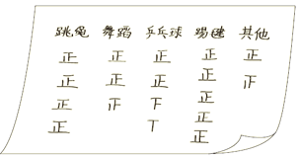
（1）根据调查结果完成统计表

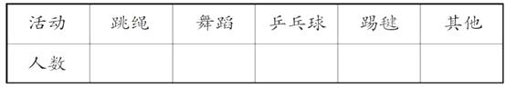
（2）你认为学校应该准备哪些体育器材？
（3）你还能提成哪些数学问题并解答？
【答案】 （1）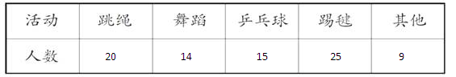
（2）我认为学校要准备：跳绳、乒乓球、毽子等体育器材。
（3）最喜欢跳绳的与最喜欢舞蹈的一共有多少人？
20+14=34（人）
答：最喜欢跳绳的与最喜欢舞蹈的一共有34人。
【解析】【分析】（1）根据题意可知，一个“正”字是5画，据此数一数即可得到喜欢各种体育活动的人数，然后填表；
（2）根据统计的项目可知，学校要准备：跳绳、乒乓球、毽子等体育器材；
（3）根据条件，可以提出问题：最喜欢跳绳的与最喜欢舞蹈的一共有多少人？用加法计算。

